BẢN MÔ TẢ SÁNG KIẾN
I. THÔNG TIN CHUNG VỀ SÁNG KIẾN
1. Tên sáng kiến: “Giải pháp sử dụng một số ứng dụng, phần mềm để thiết kế trò chơi, giáo án điện tử nhằm khuyến khích trẻ 3 - 4 tuổi làm quen với công nghệ thông tin”.
2. Lĩnh vực áp dụng sáng kiến: Ứng dụng công nghệ thông tin.
3. Tác giả
Họ và tên: Trần Thúy Quỳnh
Sinh ngày: 10 tháng 08 năm 1989
Chức vụ: Giáo viên
Đơn vị công tác: Trường mầm non Tân Tiến
Điện thoại: 0383.771.268
4. Đơn vị áp dụng sáng kiến
Tên đơn vị: Lớp 3C3 - Trường mầm non Tân Tiến
Địa chỉ: Nông Xá – Tân Tiến - An Dương - Hải Phòng
Điện thoại: 0225.595.079
II. Mô tả giải pháp đã biết
Hiện nay, với sự bùng nổ của ngành công nghệ cùng với sự phát triển của chuyển đồi số trong nền giáo dục nước nhà đã đưa tất cả chúng ta vào một cuộc cách mạng công nghệ mới. Có câu nói: “Công nghệ là thứ gần gũi nhất với ma thuật còn tồn tại trên thế giới này”. Áp dụng công nghệ thông tin vào trong đời sống nói chung và trong giảng dạy nói riêng giúp truyền tải cũng như tiếp cận các thông tin một các nhanh chóng và khác quan nhất. Ngày nay không ít phụ huynh lạm dụng cho con em mình sử dụng điện thoại, các thiết bị điện tử quá nhiều, không có kế hoạch rõ ràng sẽ gây ảnh hưởng đến tâm sinh lý, hành vi của trẻ sau này. Với thực trạng như vậy thì việc áp dụng công nghệ thông tin trong giảng dạy được thể hiện rõ nét thông qua thiết kế các giáo án điện tử, thiết kế trò chơi hay các trò chơi trên các ứng dụng. Đối với trẻ ở độ tuổi mầm non, trẻ trong giai đoạn từ 3-4 tuổi đã có nhận thức và bước đầu linh hoạt trong việc tiếp cận với công nghệ, đã sẵn sàng tiếp thu cái mới về một thế giới công nghệ hiện nay. Tuy nhiên, để trẻ dễ tiếp cận và tiếp thu một các đầy hứng thú thì việc thiết kế ra các giáo án điện tử, trò chơi cũng như sử dụng các phần mềm, ứng dụng như thế nào là vô cùng cần thiết và quan trọng.
Chính vì vậy, đã có rất nhiều giải pháp được giáo viên quan tâm nghiên cứu và đưa ra sáng kiến, giải pháp chia sẻ tới đồng nghiệp như:
Giải pháp 1: Một số giải pháp nâng cao chất lượng ứng dụng công nghệ thông tin cho giáo viên mầm non - Tác giả: Giáo viên Lê Thu Trang - Trường mầm non Hoa Hồng – Tuyên Quang - năm 2020.
Giải pháp 2: Một số thủ thuật ứng dụng công nghệ thông tin vào trong giảng dạy - Tác giả: Giáo viên Trần Mai Hương - Trường mầm non Ban Mai Xanh - Quận Hoàng Mai - Hà Nội - năm 2021.
Qua nghiên cứu, tham khảo các giải pháp thực hiện của hai đề tài trên tôi nhận thấy được một số ưu điểm, hạn chế sau:
* Ưu điểm:
+ Ứng dụng công nghệ thông tin trong dạy học giúp trẻ hứng thú hơn.
+ Phương pháp dạy học bằng công nghệ thông tin trong giáo dục mầm non đạt hiệu quả cao.
+ Giáo viên chủ động khai thác tìm kiếm nguồn tài liệu giáo dục qua mạng, thông tin truyền thông, Internet… Nguồn tài liệu vô cùng phong phú.
+ Tiết kiệm thời gian cho giáo viên.
* Hạn chế:
+ Kiến thức, kĩ năng về công nghệ thông tin của giáo viên mầm non còn hạn chế nhất là đối với giáo viên đã có tuổi.
+ Chưa quan tâm đến sử dụng các phần mềm để thiết kế giáo án điện tử, trò chơi hay
+ Chưa sử dụng các ứng dụng trò chơi trên app dành cho trẻ.
+ Chưa quan tâm đến việc phối kế hợp với phụ huynh trong việc cho trẻ tiếp cận với công nghệ thông tin.
+ Tuy mang lại hiệu quả cao và tiện ích cho giáo viên nhưng không thể thay thế hoàn toàn bằng các phương pháp trực quan khác.
+ Việc ứng dụng công nghệ thông tin trong giảng dạy còn đang ở giai đoạn vẫn đang nghiên cứu vì vậy vẫn chưa phát huy được hiệu quả tối đa.
Qua quá trình ứng dụng công nghệ thông tin với các biện pháp nêu ở phần trên việc áp dụng công nghệ thông tin vào trong giảng dạy đã từng bước tiếp cận với sự hiện đại hóa. Ngành công nghệ số đang thay đổi từng ngày chính vì vậy muốn áp dụng công nghệ thông tin trong giảng dạy đòi hỏi người giáo viên phải không ngừng nâng cao trình độ, thông thạo cách sử dụng các phần mềm. Để đáp ứng nhu cầu của mỗi trẻ cũng như yêu cầu phát triển chương trình giáo dục phù hợp và bắt kịp cùng thời đại thì cần phải có những giải pháp sáng tạo, những bước đột phá mới thực hiện hiệu quả việc áp dụng công nghệ thông tin vào trong giảng dạy. Chính vì vậy, bản thân tôi mạnh dạn tìm hiểu, nghiên cứu cách để sử dụng một số ứng dụng, phần mềm để thiết kế trò chơi, giáo án điện tử cho trẻ 3 - 4 tuổi làm quen với công nghệ thông tin.
III. NỘI DUNG GIẢI PHÁP ĐỀ NGHỊ CÔNG NHẬN SÁNG KIẾM
Thực hiện chủ đề năm học của ngành giáo dục thành phố Hải Phòng “ Đoàn kết, nỗ lực vượt khó, đổi mới sáng tạo, cũng cố, nâng cao chất lượng các hoạt động giáo dục đào tạo”; Chủ đề năm học của giáo dục huyện An Dương “Đẩy mạnh chuyển đổi số, đổi mới công tác quản lý, quản trị trường học, kiên trì mục tiêu chất lượng, đột phá nâng cao chỉ số giáo dục”.
Thực hiện Công văn số 2746/SGDĐT-GDMN ngày 31/8/ 2022 về việc hướng dẫn thực hiện nhiệm vụ năm học 2022-2023 của Sở GD&ĐT Hải Phòng; Kế hoạch số 67/KH-UBND ngày 12/4/2022 của Ủy ban nhân dân huyện An Dương về Chuyển đổi số huyện An Dương năm 2022.
Theo nghiên cứu thì chuyển đổi số trong giáo dục mầm non nhằm tăng cường ứng dụng công nghệ thông tin, khoa học công nghệ trong tổ chức hoạt động, góp phần nâng cao chất lượng, hiệu quả công việc trong giáo dục. Việc sử dụng phần mềm hữu ích để thiết kế, lưu trữ, khai thác, sử dụng các nền tảng công nghệ thông tin để tổ chức hiệu quả các hoạt động giáo dục trẻ, hướng dẫn trẻ thực hiện một số thao tác cơ bản với máy tính nhằm giúp trẻ chủ động tương tác với học liệu giáo dục điện tử, từ đó trẻ được tiếp cận sớm với công nghệ thông tin.
Hiện nay các cấp, các ngành đang đặc biệt quan tâm tới việc ứng dụng công nghệ thông tin, chuyển đổi số. Đối với ngành giáo dục nói chung và trong giáo dục mầm non nói riêng việc vận dụng công nghệ thông tin vào các hoạt động là hết sức cần thiết, giúp cho giáo viên truyền tải kiến thức nhanh nhất tới trẻ và luôn được cập nhật thông tin một cách chính xác, hiệu quả. Việc ứng dụng công nghệ thông tin vào các hoạt động cho trẻ hoàn toàn có ích và hiệu quả trong việc phát triển tư duy, kỹ năng sống và nhiều mặt khác ở trẻ để trẻ có thể phát triển một cách toàn diện nhất. Một giáo án tích hợp công nghệ thông tin sử dụng các chương trình hỗ trợ như phần mềm power point, Photosho, các ứng dụng trò chơi… sẽ cho trẻ có cái nhìn trực quan, sinh động hơn về bài học. Tuy nhiên, khi thiết kế một giáo án điện tử hay một trò chơi cũng đòi hỏi những quy tắc nhất định nhằm tạo nên hiệu quả cao. Cần thận trọng khi sử dụng các kỹ xảo, hiệu ứng cũng như nội dung cần truyển tải. Nếu dùng nhiều hiệu ứng, kỹ xảo không cần thiết trẻ sẽ mất tập trung và không quan tâm tới nội dung mà cô cần truyển tải. Trong bài giảng điện tử trẻ được làm quen với những hiện tượng tự nhiên, xã hội mà trẻ khó có thể bắt gặp trong thực tế. Ngoài ra việc thiết kế trò chơi, giáo án điện tử trẻ được tương tác trực tiếp từ đó trẻ được nâng cao kĩ năng trong sử dụng công nghệ thông tin.
Thông qua những hoạt động có sử dụng các bài giảng điện tử, những trò chơi sống động, vui nhộn được chuyển tới trẻ một cách nhẹ nhàng góp phần hình thành cho trẻ nhận thức về cái đẹp, biết yêu cái đẹp, mong muốn tạo ra cái đẹp trong cuộc sống và những kỹ năng sống cần thiết đối với lứa tuổi mầm non. Để đáp ứng được những yêu cầu trên, góp phần nâng cao hiệu quả trong việc ứng dụng công nghệ và phần mềm tin học vào công tác dạy học trong trường mầm non tôi mạnh dạn lựa chọn “Giải pháp sử dụng một số ứng dụng, phần mềm để thiết kế trò chơi, giáo án điện tử nhằm khuyến khích trẻ 3 - 4 tuổi làm quen với công nghệ thông tin”.
III.1. Nội dung giải pháp đề nghị công nhận sáng kiến.
Nội dung 1: Sử dụng phần mềm PowerPoint và phần mềm Photoshop, Capcut để thiết kế bài giảng điện tử, trò chơi.
Trong chương trình giáo dục mầm non hiện nay với phương châm đổi mới phương pháp giáo dục trẻ theo quan điểm “ Lấy trẻ làm trung tâm” là một nhu cầu tất yếu trong phương pháp dạy học tích cực thì người giáo viên cần xây dựng giờ hoạt động lôi cuốn trẻ vào các hoạt động giáo dục một cách đầy hứng thú, trẻ chủ đổng tham gia một cách tự nguyện, đảm bảo về nội dung giáo dục trong chương trình giáo dục mầm non mới.
Để thu hút, hấp dẫn lôi cuốn trẻ tôi lựa chọn hình thức tổ chức thông qua ứng dụng công nghệ thông tin để thiết kế các bài giảng điện tử cho giờ học hay những trò chơi để trẻ được thao tác và làm quen với tiếng anh mà tôi thiết kế.
Tôi thực hiện nghiên cứu một số hình thức ứng dụng công nghệ thông tin trong việc thiết kế giáo án điện tử và trò chơi như sau:
Nghiên cứu các tài liệu, các phần mềm hỗ trợ trong việc xây dựng thiết kế các giáo án điện tử, trò chơi.
Tìm tòi và khai thác các thông tin, hình ảnh, phim trên mạng Internet phù hợp với bài dạy. Ngoài ra tôi có thể tự quay, chụp tư liệu và dùng phầm mềm để chỉnh sửa sao cho phù hợp. Khi thiết kế bài dạy hay trò chơi thì một trong các điều kiện quan trọng nhất để nâng cao hiệu quả giáo dục và chất lượng giảng dạy là nguồn tư liệu với nội dung phong phú, sống động, hấp dẫn như: những con vật ngộ nghĩnh, những bông hoa đủ màu sắc, những hàng chữ chuyện động và những con số biết nhảy múa với hiệu ứng âm thanh sống động ngay lập tức thu hút được sự chú ý và kích thích sự hứng thú của trẻ.
Ứng dụng các phần mềm PowerPoint, phần mềm Photoshop, Capcut…để thiết kế giáo án điện tử và trò chơi cho trẻ.
* Với ứng dụng Capcut.
Nếu như trước đây giáo viên mầm non phải rất khó khăn để có thể tìm kiếm những hình ảnh, tư liệu phù hợp để phục vụ cho bài giảng thì hiện nay với ứng dụng Capcut giáo viên có thể dễ dàng sử dụng để tạo lên các video, hình ảnh...phù hợp với yêu cầu của hoạt động. Một số tư liệu được tìm kiếm trên mạng có thời lượng còn quá dài, nội dung không cần thiết hay những tài liệu từ nhà trường hay từ đồng nghiệp cũng được chỉnh sửa và cắt, ghép một cánh dễ dàng qua trình duyệt Capcut.
Ví dụ: Với chủ đề ngành nghề tôi cho trẻ xem video, hình ảnh về công việc đồ dùng của một số nghề. Nhưng thời lượng video quá dài tôi dùng ứng dụng Capcut để cắt bớt nội dụng không cần thiết hoặc ghép các nội dụng theo ý muốn vào với nhau.
Các bước cắt - ghép video hình ảnh trong Capcut (Phần phụ lục 1)
Ngoài việc cắt - ghép hình ảnh, video với nhau thì với ứng dụng Capcut tôi còn dễ dàng vào lớp phủ lồng ghép 2 video, hình ảnh cùng chạy song song với nhau trên màn hình để chạy các video, hình ảnh về hành vi đúng sai, tình huống trong tiết dạy kĩ năng hoặc nhận thức cho trẻ…Ngoài ra thì ứng dụng Capcut còn có các hiệu ứng chuyển tiếp cho các video, hình ảnh hay có thể xóa phông nền lấy nhận vật tôi muốn sử dụng cho câu truyện… Phông chữ, màu chữ trên ứng dụng Capcut cũng vô cùng sống động. Không chỉ vậy trên ứng dụng còn có thể điều chỉnh độ sáng tối cho hình ảnh, video sao cho phù hợp, hiệu ứng đảo ngược, hiệu ứng giọng nói, lồng ghép giọng nói… Trên đây là một số ứng dụng của Capcut mang lại mà tôi đã nghiên cứu. Trong quá trình sử dụng ứng dụng Capcat và thấy rất tiện lợi, dễ sử dụng nhưng mang lại hiệu quả rất cao.
* Với phần mềm Power Point và Photoshop.
Ngoài việc sử dụng Capcut để hỗ trợ cho việc thiết kế bài giảng điện tử thì tôi còn sử dụng phần mềm Power Point và Photoshop để thiết kế bài giảng điện tử trong giảng dạy hay trò chơi cho trẻ thao tác trên máy tính.
Đối với việc xây dựng một giáo án điện tử thì việc nghiên cứu và sử dụng phần mềm Power Point và Photoshop là vô cùng cần thiết. Nếu như Power Point có thể giúp giáo viên tạo ra các slide bài giảng, trò chơi phục vụ vào trong các tiết dạy thì Photoshop có thể chỉnh sửa, sử lý hình ảnh để chuyển từ ảnh tĩnh sang ảnh động cho phù hợp với nội dung câu chuyện hay bài giảng hoặc trò chơi. Để tạo được ra các bài giảng hay trò trơi trên phần mềm Power Point và Photoshop một các trực quan và sinh động đòi hỏi giáo viên phải nắm chắc được các kiến thức cần thiết. Việc tổ chức hoạt động học tập tích cực bằng cách liên kết hình ảnh với lời nói một cách tự nhiên, vận dụng hình ảnh và ngôn từ cô đọng trên các slide Power Point để khơi gợi kích thích sự liên tưởng và tưởng tượng của trẻ giúp trẻ phát triển một cách toàn diện hơn.
Sử dụng giáo án điện tử có thể phù hợp với tất cả các lĩnh vực dạy trẻ như: Ngôn ngữ (Truyện, thơ, chữ cái dành cho 5 tuổi), toán, tình cảm kĩ năng xã hội, thẩm mĩ…
Sau đây là một số kinh nghiệm mà tôi nghiên cứu, sử dụng phần mềm Power Point và Photoshop vào trong giảng dạy:
Thiết kế giáo án điện tử: Để thiết kế một giáo án điện tử tôi tìm, sưu tầm hình ảnh nội dung có liên quan trên các trang mạng Internet. Sau khi tìm kiếm tất cả các nội dung cũng như hình ảnh cần thiết tôi sử dụng phần mềm Photoshop để sử lý những ảnh chuyển từ ảnh tĩnh sang ảnh động cho phù hợp với từng bài, và sử dụng phầm mềm Micorosoft Office Powerpoint để thiết kế các slide theo trình tự tiết học và có chú thích minh họa ở dưới mỗi hình ảnh. Sau khi đã thiết kế xong các slide, tôi đặt các hiệu ứng làm xuất hiện hay mất đi các hình ảnh phụ thuộc vào từng bài bằng cách bấm chuột hay đặt chế độ tự động. Nhưng trong quá trình dạy trẻ tôi đặt chế độ kích chuột các slide khi chiếu giúp cho tôi hoàn toàn chủ động trong tiết dạy dễ dàng sử lý các tình huống phát sinh ngoài ý muốn.
VD: Với tiết truyện: “Gà trống và vịt bầu” thuộc chủ đề “Động Vật”. Đầu tiên tôi sử dụng phần mềm Photoshop để tạo chuyển động cho các nhân vật theo ý muốn. Ngoài những nhân vật có sẵn thì có những nhân vật phải tách ra khỏi nền tôi cũng sử dụng phần mềm Photoshop để tách lấy nhận vật. Sau đó tôi thiết kế các slide cho toàn bộ câu chuyện bằng cách đặt các hình ảnh đã được sử lý qua phầm mềm Photohop vào các slide theo trình tự câu chuyện và đặt các hiệu ứng vào từng cảnh và tình huống của câu chuyện.
Các bước thiết kế giáo án điện tử lĩnh vực ngôn ngữ. (Phần phụ lục 2)
Không chỉ sử dụng phần mềm Photoshop và Powerpoint để thiết kế giáo án cho lĩnh vực phát triển ngôn ngữ mà tôi còn dùng phần mềm cho các lĩnh vực khác. Tùy và tiết học mà tôi có thể linh hoạt ứng dụng để thay đổi hình thức tổ chức vào trong hoạt động.
Thiết kế trò chơi: Ngoài việc ứng dụng phần mềm vào trong thiết kế các bài giảng điện tử tôi còn ứng dụng phần mềm vào trong thiết kế trò chơi thuộc các chủ đề, trò chơi làm quen với tiếng anh để trẻ được thao tác trực tiếp tên máy tính như trò chơi: Vòng quay may mắn, trò chơi với toán, tiếng anh, tìm bóng, ô của bí mật, trò chơi âm nhạc…
VD: Với trò chơi vòng quay may mắn.
Trong trò chơi này tôi có thể cho trẻ chơi với rất nhiều chủ đề khác nhau. Tại mỗi chủ đề tôi chỉ cần thay đổi quân chơi hay các hình ảnh, nhân vật trong trò chơi hoặc có thể áp dụng chò chơi để cho trẻ làm quen với tiếng anh. Với trò chơi này tôi đặt mỗi vòng quay là một yêu cầu khác nhau cho trẻ thao tác và thực hiện. Tránh việc lặp lại yêu cầu giúp trẻ không bị nhàm chán khi chơi.
Các bước thiết kế trò chơi “Vòng quay may mắn” (Phần phụ lục 3)
Trên đây là một số kinh nghiệm của tôi qua quá trình sử dụng và nghiên cứu phần mềm. Trong quá trình sử dụng phần mềm để thiết kế các bài giảng điện tử và trò chơi để áp dụng vào trong giảng dạy đã đạt được hiệu quả cao trẻ của lớp tôi rất hứng thú, nhận thức của trẻ được phát triển hơn kĩ năng trẻ được nâng cao rõ rệt.
Nội dung 2: Sưu tầm, sử dụng một số ứng dụng trò chơi cho trẻ làm quen với công nghệ thông tin.
Với tốc độ phát triển của internet như hiện nay thì trẻ em được tiếp cận với công nghệ từ rất sớm, trẻ em là độ tuổi mầm non rất thích vui chơi. Nắm bắt được tâm lý này hiện có nhiều ứng dụng game giáo dục ra đời. Hầu hết, các ứng dụng được thiết kế bắt mắt, hình ảnh sinh động, màu sắc nổi bật để thu hút sự chú ý của trẻ. Hơn nữa, với tính năng mang yếu tố giáo dục được cài đặt sẵn sẽ giúp trẻ phát huy được các kỹ năng quan trọng trong quá trình phát triển nhận thức và tư duy. Việc sử dụng game giáo dục cho trẻ em ngày càng phổ biến. Nếu giáo viên tìm được loại ứng dụng trò chơi phù hợp có thể trở thành công cụ đắc lực giúp trẻ phát triển toàn diện cho trẻ. Sau đây là một số ứng dụng trò chơi giáo dục cho trẻ em trên máy tính mà tôi sử dụng cho trẻ: Khan Academy Kids, Astronomy for Kids, Kids Coloring Book, ABC Kids – Tracing and Phonics…
Sản phẩm trò chơi giáo dục đầu tiên được nhắc đến đó là Khan Academy Kids. Ứng dụng trò chơi này ra mắt vào năm 2018 do Khan Academy phát triển. Ứng dụng tích hợp nhiều nội dung, giống như một thư viện thu nhỏ, chứa đựng nhiều thư mục: Book, Video, Create, Letters, Reading, Maths, Logic với số lượng nội dung lớn, đa dạng, được sắp xếp khoa học và cập nhật liên tục bằng tiếng Anh. Vì là nội dung học tập dành cho trẻ nên giao diện được thiết kế bắt mắt, sinh động. Dõi theo quá trình học tập của trẻ là các nhân vật hoạt hình (chú gấu, chú voi, chú vẹt, chú mèo, …) sẽ tạo cảm giác gần gũi, thân thiện, và tiếp sức trên mỗi chặng đường học tập cho trẻ. Ngoài ra, game Khan Academy Kids cho phép người dùng sử dụng hoàn toàn miễn phí. Ngoài việc cài đặt và sử dụng ứng dụng trên máy tính thì ứng dụng Khan Academy Kids còn cho phép cài đặt trên các thiết bị điện thoại hoặc ipat thuận tiện cho các phụ huynh cài đặt cho con sử dụng tại nhà.
Cách cài đặt, sử dụng ứng dụng Khan Academy Kids: Mở ứng dụng Khan Academy Kids. (Phần phụ lục 4)
Ứng dụng Khan Academy Kids giúp trẻ phát triển tư duy về mọi mặt, với các trò chơi hấp dẫn có tính giáo dục cao. Trong quá trình học, nếu làm sai trẻ có thể làm lại hoặc sử dụng gợi ý. Nếu làm đúng, dù là những bước làm nhỏ nhất, các con sẽ được khen ngợi kịp thời. Điều này khiến cho việc học của các con nhẹ nhàng, có cảm giác học mà chơi, chơi mà học.
Nội dung 3: Tuyên truyền, phối kết với phụ huynh, tạo mã QR chuyền tải các tài liệu hướng dẫn, bài giảng điện tử, các trò chơi trong việc rèn trẻ tại nhà.
Gia đình là nơi có tầm ảnh hưởng rất lớn đối với trẻ nhỏ. Để việc giáo dục trẻ được tốt hơn thì công tác phối kết hợp với cha mẹ học sinh có ý nghĩa vô cùng quan trọng và cần thiết. Đặc biệt phụ huynh có thể kiểm soát được nội dung chơi và tiếp xúc một cách điều độ, tránh cho trẻ lạm dụng hay tiếp xúc quá nhiều với công nghệ.
Với thời kì công nghệ số như hiện nay thì hầu hết các bậc phụ huynh đều sử dụng điện thoại thông minh nên việc trao đổi, tìm kiếm các thông tin trên các trang mạng xã hội không còn gặp nhiều khó khăn.
Để công tác phối kết hợp với cha mẹ học sinh đạt kết quả cao tôi thực hiện tạo mã QR để chuyển tải các tài liệu hướng dẫn, hay các bài giảng điện tử, trò chơi trên máy tính mà tôi thiết kế và sưu tầm. Sử dụng phiếu khảo sát và khuyến khích phụ huynh cung cấp thêm thông tin, kết hợp tương tác cùng trẻ tại nhà.
Ngoài việc tuyên truyền, phối kết hợp với phụ huynh thông qua bảng tuyên truyền và mã QR thì tôi còn tuyên truyền trực tiếp thông qua giờ đón trả trẻ để phụ huynh thấy được những ưu - nhược điểm cùng khả năng của trẻ cũng như tầm quan trọng của công nghệ thông tin đối với con người.
Ví dụ: Với mã QR tôi tạo mã riêng cho từng lĩnh vực như: Mã QR cho bài thơ, bài hát; mã QR cho trẻ làm quen với tiếng anh... Kết thúc chủ đề tôi thay đường link trong mã QR với đường link chủ đề tiếp theo. Thao tác này tôi sẽ thực hiện trên Drive của mình mà không cần phải thay đổi mã QR trên bảng tuyên truyền.
Đối với các nội dung khác bảng tuyên truyền tôi thay tin hàng tuần kèm các nội dung phù hợp, ngắn gọn nhưng vẫn thu hút, hấp dẫn được người xem.
Không chỉ vậy, tôi còn sưu tầm qua các trang mạng Internet hay tự tạo các hình ảnh video hướng dẫn phụ huynh rèn một số vận động âm nhạc cùng con tại nhà.
Ngoài việc tuyên truyền với phụ huynh thông qua mã QR thì tôi cũng gợi ý phụ huynh sưu tầm trò chơi trẻ các các trang mạng.
Với việc thường xuyên chuyển tải các bài học, dữ liệu thông qua mã quét QR sẽ giúp giáo viên tiết kiệm được nhiều thời gian của bản thân. Sau khi phối kết hợp với phụ huynh thông qua mã QR một thời gian tôi thấy khả năng, thao tác với máy tính của trẻ được tiến bộ khá rõ, trẻ thao tác một cách linh hoạt hơn với các trò chơi trẻ máy tính. Đặc biệt là trẻ hào hứng, sôi nổi tự tin hơn khi sử dụng công nghệ thông tin trong mỗi tiết học.
III.2. Tính mới, tính sáng tạo:
a. Tính mới:
Thông qua việc sử dụng một số ứng dụng, phần mềm để thiết kế trò chơi, giáo án điện tử đã khuyến khích trẻ làm quen với công nghệ thông tin một cách tích cực.
b. Tính sáng tạo:
Áp dụng các phần mềm Capcut, Khan Academy, Photoshop và Powerpoint trong việc thiết kế bài giảng điện tử, các trò chơi… những hình ảnh, hành vi… được chuyển tới cho trẻ một các sống động góp phần hình thành cho trẻ nhận thức về cái đẹp, yêu cái đẹp, hình thành ở trẻ những kĩ năng cần thiết trong đời sống.
Với việc linh hoạt ứng dụng các phần mềm Capcut, Khan Academy Kids…giúp giáo viên có thể chỉnh sửa, cắt – ghép, thao tác… một cách đơn giản, dễ sử dụng. Không chỉ cài đặt và sử dụng trên máy tính mà còn có thể cài đặt trên các thiết bị thông minh khác để cho giáo viên có thể sử dụng thuận tiện hơn.
Việc thường xuyên ứng dụng công nghệ thông tin vào trong giảng dạy một cách tích cực, luôn cập nhật những ứng dụng công nghệ mới giúp giáo viên năng động, không bị tụt hậu.
Giáo viên được giảm tải một số công việc trong chuẩn bị đồ dùng, nội dung cho các hoạt động và có nhiều thời gian quan tâm và chăm sóc trẻ hơn.
Việc cho trẻ tham gia các trò chơi khoa học, điều độ giúp trẻ tiếp thu kiến thức cùng khả năng tư duy độc lập, khả năng sáng tạo ở trẻ. Bên cạnh đó còn giúp trẻ tăng khả năng hứng thú, tự nguyện tham gia vào các hoạt động không gò bó từ đó giúp trẻ tiếp thu kiến thức tốt hơn, nhanh hơn, linh hoạt hơn.
Sử dụng phần mềm để thiết kế giáo án điện tử, trò chơi cho trẻ được thao tác trực tiếp trên máy giúp trẻ dễ tiếp thu được cái mới, trẻ hứng thú và linh hoạt hơn.
Việc sử dụng phần mềm để thiết kế các trò chơi và gửi lên nhóm lớp cũng giúp các phụ huynh có thể sử dụng và thao tác một cách dễ dàng để chơi cùng con tại nhà. Từ đó sẽ gắn kết mối quan hệ, tình cảm giữa các bậc cha mẹ với con cái giúp các bậc phụ huynh giáo dục con cái một cách dễ dàng khoa học và văn minh hơn.
Giáo viên và phụ huynh phối kết hợp chặt chẽ với nhau giúp phụ huynh hiểu sâu hơn về tầm quan trọng của công nghệ trong thời kì công nghệ số cũng như việc cho trẻ tiếp cận với công nghệ thông tin, nâng cao kĩ năng cho trẻ được tốt hơn.
Việc trao đổi cung cấp thông tin với phụ huynh qua mã QR để cùng con tương tác mỗi ngày trẻ được hoạt động sẽ làm trẻ cảm thấy hứng thú, cũng là một hoạt động giúp trẻ phát triển tư duy cảm xúc và trí tưởng tượng phong phú, sáng tạo của trẻ.
III.3. Phạm vi ảnh hưởng, khả năng áp dụng của sáng kiến.
Việc đổi mới hình thức tổ chức sử dụng giáo án điện tử vào trong giảng dạy hay cho trẻ tập làm quen với máy tính thông qua các trò chơi sinh động, hấp dẫn điều này đã tạo sự mới lạ, phấn khích cho trẻ. Chính vì vậy, có thể áp dụng tại các độ tuổi khác.
Không chỉ đổi mới hình thức tổ chức thông qua giáo án điện tử mà việc sử dụng các ứng dụng trò chơi với hình ảnh sống động, ngộ nghĩnh như: Khan Academy Kids, bút chì thông minh….cũng tạo sự hứng thú, kích thích trẻ tham gia hoạt động.
Bên cạnh đó trẻ còn được trực tiếp thao tác với máy tính cũng giúp trẻ có một số kĩ năng cơ bản về tin học, hình thành cho trẻ tính độc lập, sự sáng tạo cũng như giúp trẻ phát triển một cách toàn diện… Vì vậy, không chỉ các bạn đồng nghiệp có thể áp dụng.
Việc thiết kế trò chơi trên các phần mềm nhằm khuyến khích tư duy của trẻ dễ thực hiện, dễ thao tác nên phụ huynh cũng có thể làm để chơi cùng con tại nhà.
Với “Giải pháp sử dụng một số ứng dụng, phần mềm để thiết kế trò chơi, giáo án điện tử nhằm khuyến khích trẻ 3 - 4 tuổi làm quen với công nghệ thông tin” đưa ra cụ thể, rõ ràng, các hoạt động cũng được phối kết hợp với phụ huynh để rèn cho trẻ tại nhà lại không mất nhiều thời gian. Do đó, có thể cho các đồng nghiệp tham khảo để áp dụng cho các lớp trong trường, các trường trong huyện, trong thành phố.
III.4. Hiệu quả, lợi ích thu được từ sáng kiến
a. Hiệu quả kinh tế: Khi áp dụng đề tài, giáo viên đã tận dụng mọi điều kiện, nội dung được tìm kiếm trên mạng, phầm mềm cài đặt sử dụng miễn phí nên việc tổ chức cho trẻ tham gia hoạt động nên không mất nhiều kinh phí.
b. Hiệu quả về mặt xã hội: Giải pháp đã được tuyên truyền sâu rộng trong cộng đồng xã hội và thu hút được sự quan tâm của xã hội nói chung và phụ huynh nói riêng về công tác thực hiện và đẩy mạnh công nghệ số tại trường Mầm non.
Nhà trường nâng cao chất lượng giáo dục trẻ từ đó uy tín của nhà trường đối với chính quyền địa phương và cha mẹ học sinh ngày một tốt hơn.
Phụ huynh có nhận thức sâu sắc hơn về công nghệ thông tin trong việc tổ chức cho trẻ tiếp cận và làm quen với công nghệ thông tin từ đó kết hợp chặt chẽ hơn với nhà trường trong việc chăm sóc nuôi dưỡng và giáo dục trẻ.
Luôn tạo mọi điều kiện để trẻ phát triển một cách toàn diện.
Giáo viên luôn nâng cao nhận thức, xác định rõ vai trò trách nhiệm của mình trong việc ứng dụng và cho trẻ tiếp cận với công nghệ thông tin từ đó tích cực tham gia chuyên đề, tự tin, thoải mái, nhẹ nhàng và luôn thực hiện tốt chức trách nhiệm vụ được giao.
c. Giá trị làm lợi khác
Bản thân tự tin, chủ động hơn khi tổ chức các hoạt động cho trẻ. Chất lượng dạy trẻ ngày càng được nâng cao.
Kĩ năng ứng dụng công nghệ thông tin được cải thiện và thành thạo hơn.
Phụ huynh tin tưởng vào sự chỉ đạo của nhà trường hơn vì có đội ngũ giáo viên nhiệt tình yêu nghề mến trẻ.
Trên đây là bản mô tả sáng kiến “ Giải pháp sử dụng một số ứng dụng, phần mềm để thiết kế trò chơi, giáo án điện tử nhằm khuyến khích trẻ 3 - 4 tuổi làm quen với công nghệ thông tin” của tôi. Nghiên cứu này đã mang lại kết quả tốt trong việc tổ chức các hoạt động giáo dục cho trẻ. Vì thời lượng có hạn, chắc chắn đề tài không tránh khỏi thiếu sót. Qua đề tài tôi rất mong sự đóng góp, bổ sung của hội đồng xét duyệt cũng như các đồng chí đồng nghiệp giúp tôi để tôi tổ chức ngày một tốt hơn các hoạt động cho trẻ.

CƠ QUAN ĐƠN VỊ  ÁP DỤNG SÁNG KIẾN | An Dương, ngày 12 tháng 01 năm 2023  TÁC GIẢ SÁNG KIẾN  Trần Thúy Quỳnh
PHỤ LỤC
Phụ lục 1: Các bước cắt - ghép video hình ảnh trong Capcut.
Bước 1: Mở ứng dụng Capcut chọn dự án mới
Bước 2: Sau khi thêm nội dung chọn chỉnh sửa để chỉnh sửa cho phù hợp với yêu cầu của bài giảng.
Tại đây tôi có thể chỉnh sửa tách, cắt ghép, điều chỉnh giọng nói, tốc độ chạy, trích suất âm thanh, hiệu ứng…
Bước 3: Sau khi đã chỉnh sửa nội dung phù hợp với yêu cầu chọn mũi tên ($↑ )$ bên góc phải phía trên màn hình để đăng xuất nội dung.
Phụ lục 2: Các bước thiết kế giáo án điện tử lĩnh vực ngôn ngữ.
Bước 1: Để thiết kế các giáo án điện tử. Trước tiên tôi chụp, sưu tầm hình ảnh, tranh “Gà trống và Vịt bầu”. Sau đó tôi sử dụng phầm mềm Photoshop để sử lý hình ảnh để chuyển từ ảnh tĩnh sang ảnh động cho phù hợp với nội dung câu chuyện.
Bước 2: Mở photoshop chọn nhân vật đã được xử lý tách nền riêng biệt.
Bước 3: Vào Edit chọn Puppet Warp
Công cụ Puppet Warp giúp thay đổi chuyển động cơ thể của nhân vật lúc này ta sẽ thấy xuất hiện công cụ Puppet Warp và nhân vật sẽ được bao phủ bởi 1 lớp mạng nhện chi chít. Xuất hiện các dây nối như mạng lưới bao phủ nhân vật giúp ta chỉnh sửa các chuyển động trên cơ thể nhân vật.
Bước 4: Hình đính ghim xuất hiện
Công cụ đính ghim giúp chúng ta cố định các điểm trên cơ thể nhân vật, hoặc di chuyển các điểm đã ghim theo các hướng chuyển động mà mình mong muốn.
Bước 5: Sau khi sử dụng phần mềm Photoshop để cắt các chi tiết nhân vật trong câu chuyện sau đó ghép lại với nhau tôi sử dụng phầm mềm Micorosoft Office Powerpoint để đặt các hiệu ứng, với cách làm đó ta sẽ được các hình ảnh cử động của Gà, Vịt theo ý muốn. Sau đó tôi thiết kế các slide cho toàn bộ câu chuyện bằng cách đặt các hình ảnh đã được sử lý qua phầm mềm Photohop vào các slide theo trình tự câu chuyện và đặt các hiệu ứng xuất hiện, hay mất đi tuỳ vào từng cảnh và tình huống của câu chuyện, tôi cũng có thể chú thích chữ vào các câu truyện dưới mỗi hình ảnh từ ngữ dễ hiểu. Để đặt hiệu ứng, tôi vào slide Slow đặt hiêu ứng xuất hiện (Erntance) => đặt hiệu ứng vẽ đường đi (Motion Paths => left, hay draw custom Path) để vẽ các hướng đi theo ý muốn của mình cho hình ảnh cử động của Gà, Vịt… còn chân bước đi của nhân vật thì sử lí qua phần mềm Photoshop để các nhân vật đi được….
Bước 6: Hoàn thiện các slide cho toàn bộ câu chuyện. Tuỳ từng chuyện mà tôi đặt các hiệu ứng tự động hay hiệu ứng kích chuột, xuất hiện theo nhiều hình thức khác nhau cho phù hợp với câu truyện hoặc tiết dạy.
Phụ lục 3: Các bước thiết kế trò chơi “Vòng quay may mắn”
Bước 1: Tạo hình dáng vòng quay may mắn
- Vào Insert > Chọn Shapes > Chọn hình Oval > Nhấn giữ Shift và vẽ hình tròn.
Click chuột phải vào hình tròn mới vẽ > Chọn Fill > Chọn No Fill để loại bỏ màu.
- Chọn Line (trong phần Shapes) > Vẽ các đường thẳng chia đều hình tròn thành 8 phần bằng nhau.
- Chọn Partial Circle (trong phần Shapes) > Giữ Shift và vẽ hình Pie có cùng kích thước với hình tròn ban đầu > Loại bỏ màu bằng cách chọn No Fill như hình tròn ban đầu.
- Nhân đôi hình Pie thành 8 hình tương ứng với 8 phần đã chia.
Lưu ý: Nhấn Ctrl + D để nhân đôi.
- Xoá hình tròn đã vẽ ban đầu.
Click chuột phải vào hình tròn ban đầu > Chọn Cut.
- Canh giữa các đối tượng
Chọn tất cả 8 hình và các đường thẳng đã vẽ > Tại tab Format lần lượt chọn Align Center > Tương tự chọn Align Middle.
- Chọn hình Pie và tiến hành tô màu cho từng phần
Chọn hình Pie > Tại tab Format chọn Shape Fill để tô màu > Sau đó xuất hiện 2 chấm tròn màu vàng, bạn kéo để tạo các cung tròn. Tương tự thực hiện cho 7 hình Pie còn lại.
Lưu ý là mỗi hình Pie tô một màu khác nhau để phân biệt.
- Thêm nội dung cho từng thành phần
Vào Insert > Chọn Text Box > Nhập nội dung bạn mong muốn vào. Tương tự nhập nội dung cho 7 phần còn lại.
- Gộp các đối tượng thành 1 Group
Chọn tất cả đối tượng > Nhấn chuột phải > Chọn Group.
Bước 2: Tạo kim chỉ ô may mắn
Lưu ý: Kim chỉ này sẽ sử dụng để bắt đầu hoặ kết thúc vòng quay may mắn.
Vào thẻ Insert > Chọn Shapes > Chọn hình tam giác để vẽ mũi kim chỉ.
- Tạo nút tròn
Vào thẻ Insert > Chọn Shapes > Chọn hình tròn để tạo một nút tròn > Đặt mũi hình tròn lên trên mũi kim vừa tạo.
Nhóm nút tròn và mũi kim
Chọn cả mũi kim chỉ và hình tròn, vào thẻ Format > Chọn Merge Shapes > Chọn Union.
Bước 3: Thêm hiệu ứng Spin và Appear cho vòng quay
+ Chọn vòng quay, vào thẻ Animations > Chọn Spin > Chọn tiếp Add Animation > Chọn Appear.
+ Vào Animation Pane. Nhấp chọn vào mũi tên bên cạnh tên của vòng quay trong bảng Animation Pane, chọn Timing.
+ Trong hộp thoại tùy chọn hiệu ứng của hiệu ứng Spin, điều chỉnh các ô như sau:
Duration: Chọn 1 seconds (Fast).
Repeat: Chọn Until next click.
Vào Triggers > Chọn Start effect on click of > Chọn số Group của mũi tên chỉ và nút tròn, ở ví dụ này là Freeform: Shape 44 > Nhấn OK.
Bước 4: Tinh chỉnh hiệu ứng Appear
+ Trong hộp thoại tùy chọn hiệu ứng của hiệu ứng Appear, điều chỉnh các ô như sau:
Vào Triggers > Chọn Start effect on click of > Chọn số Group của mũi tên chỉ và nút tròn, ở ví dụ này là Freeform: Shape 44 > Nhấn OK.
Bước 5: Thêm hiệu ứng cho kim chỉ ô may mắn
+ Chọn kim chỉ ô may mắn , vào thẻ Animations > Chọn Add Animation > Chọn Teeter.
+ Di chuyển hiệu ứng của kim chỉ (Freeform: Shape) xuống vị trí thứ 2.
+ Nhấp chọn vào mũi tên bên cạnh Freeform: Shape > Chọn Timing.
Cài đặt các thông số như sau:
Start: Chọn With previous.
Duration: Chọn 1 seconds (Fast).
Repeat: Chọn Until Next Click.
Vào Triggers > Chọn Start effect on click of > Chọn số Group của mũi tên chỉ và nút tròn, ở ví dụ này là Freeform: Shape 44 > Nhấn OK.
Phụ lục 4: Cách cài đặt, sử dụng ứng dụng Khan Academy Kids: Mở ứng dụng Khan Academy Kids.
Bước 1: Để có thể sử dụng Khan Academy Kids cần đăng ký tài khoản bằng việc điền thông tin địa chỉ email.
Bước 4: Mở thư mà Khan gửi qua email và nhấn vào nút xác nhận “Verify” trong email vừa nhận.
Bước 5: Sau khi hoàn thành bước 4 tiếp tục nhấn nút “Next” trên màn hình.
Bước 6: Nhập tên, avatar, chọn lứa tuổi tương ứng.
Bước 7: Trên màn hình chọn “Library” và bắt đầu cùng con trải nghiệm học tập các môn học trên Khan Academy Kids.
Ví dụ: Tôi chọn “Maths”, phần toán: Bước đầu tiên là đọc to đề bài toán bằng tiếng Anh. Phần này trẻ hoàn toàn có thể bật đi bật lại nhiều lần để đọc theo. Đây cũng là cách hay để các con học theo ngữ điệu và cách phát âm, cũng như có sự cảm nhận và hiểu văn cảnh của bài toán.
Tiếp đến là bước đọc hiểu sâu: Mỗi đoạn thông tin trong bài toán có lời văn sẽ được minh họa bằng hình ảnh thực tế, sơ đồ…Ví dụ như khi nói đến “3 pink butterflies” thì cũng sẽ hiện ra hình ảnh của 3 cô bướm xinh đẹp. Và cứ tiếp tục như vậy cho đến khi các bạn nhỏ đã đọc hiểu hết thông tin trong đề bài. Việc highlight những thông tin quan trọng trong đề bài giúp cách con có thói quen tóm tắt nhanh bài toán mà không bỏ sót dữ kiện nào.
Nếu đã xác định được thông tin đề bài cho và câu hỏi rồi, vậy bước tiếp theo sẽ là gì? Các con sẽ được hướng dẫn cách thiết lập phép tính cơ bản (cộng, trừ, nhân, chia) để tìm ra được đáp án. Với một số bài toán, các con còn có thể thao tác, di chuyển, viết, vẽ, xóa, … một số hình ảnh trên màn hình để tìm ra được đáp án chính xác.
Phụ lục 5: Một số hình ảnh minh họa về thiết kế giáo án điện tử, trò chơi và hoạt động của trẻ.
* Ảnh minh họa thiết kế giáo án điện tử, trò chơi

Ảnh thiết kế giáo án điện tử lĩnh vực ngôn ngữ.
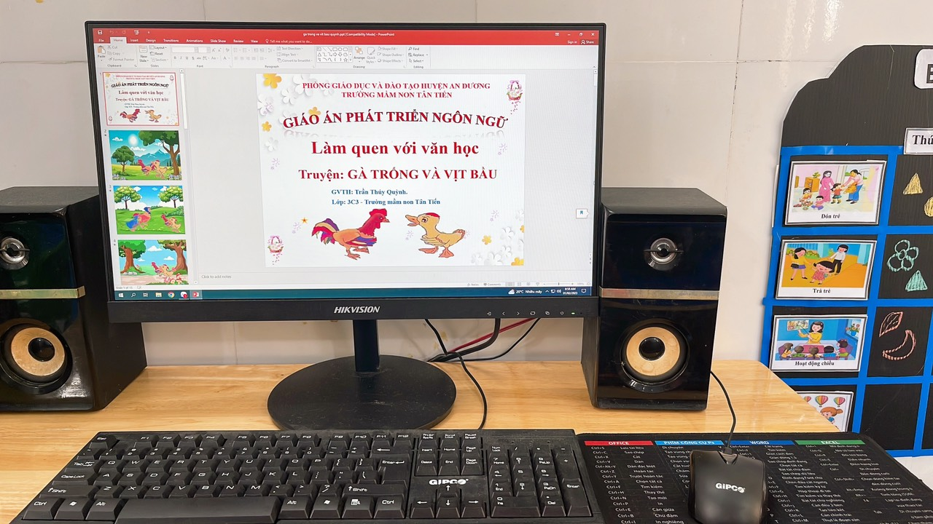
Ảnh thiết kế trò chơi cho trẻ làm quen với toán.
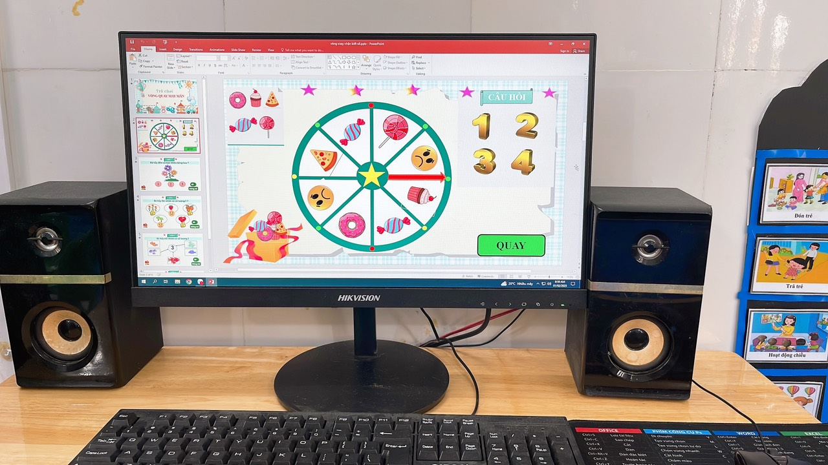

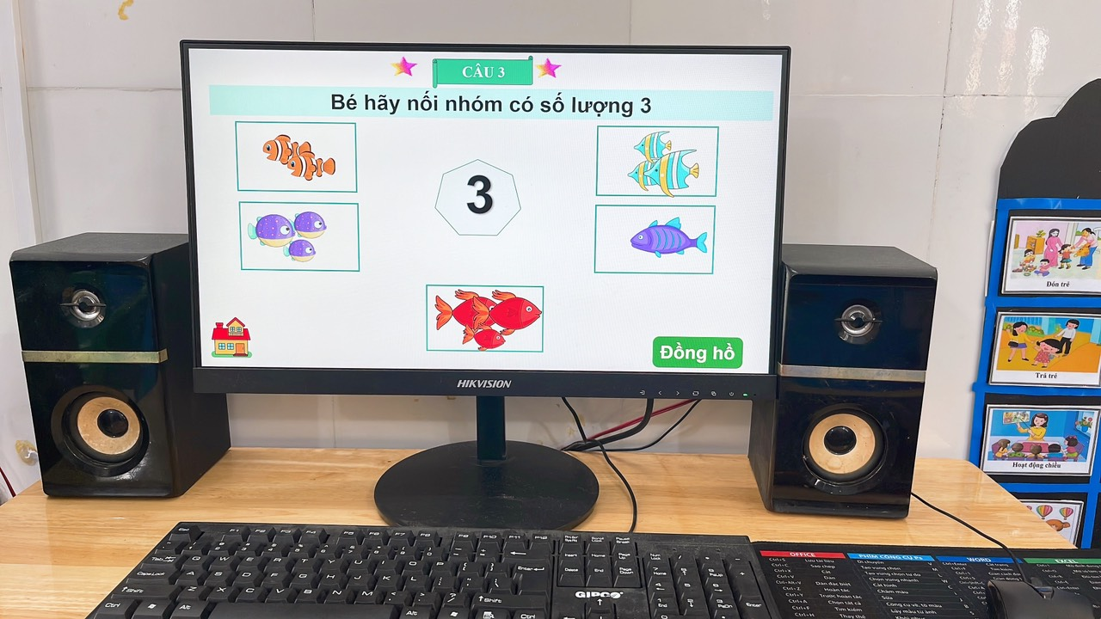

Ảnh thiết kế trò chơi cho trẻ làm quen với tiếng anh.
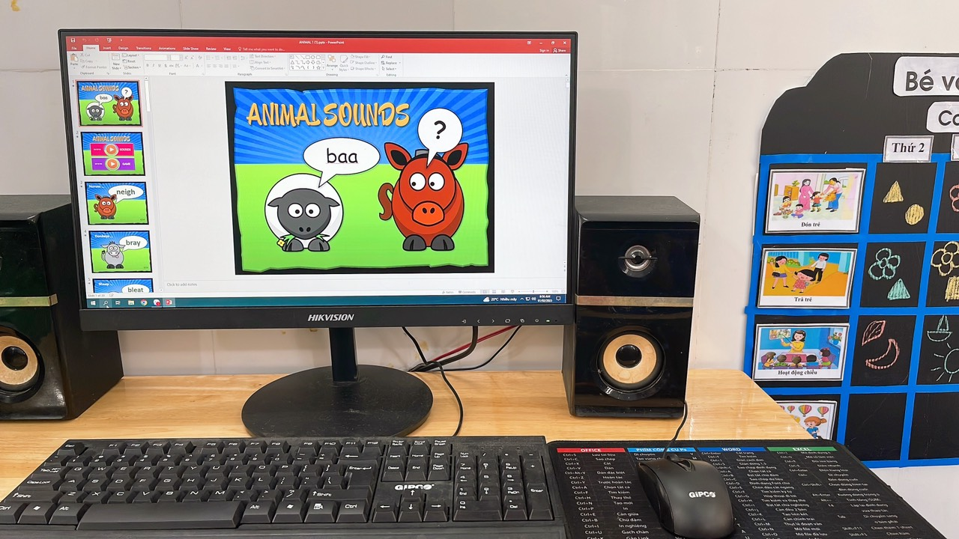

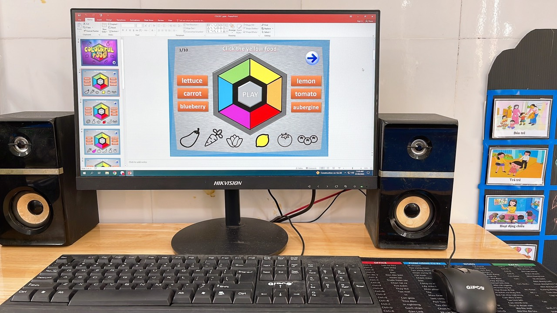
* Trẻ thao tác trên máy tính.
Trẻ kể chuyện trên máy tính.

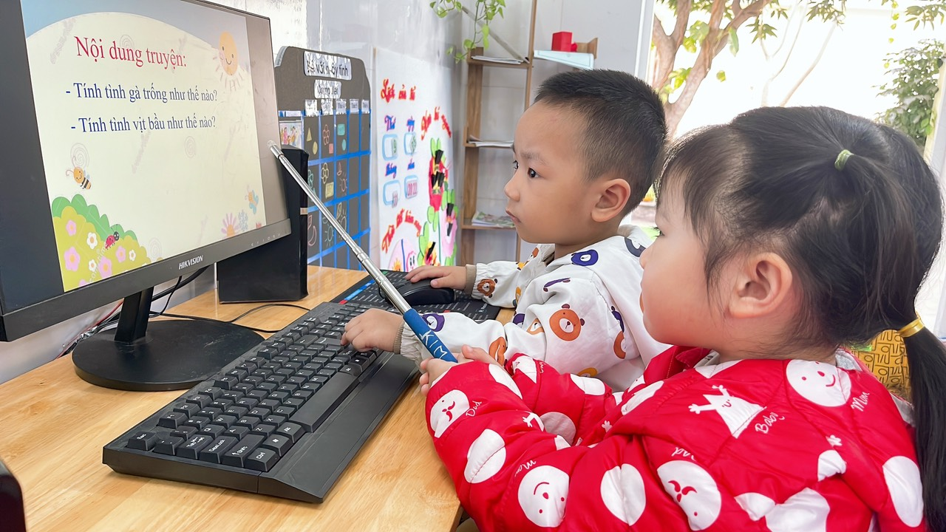

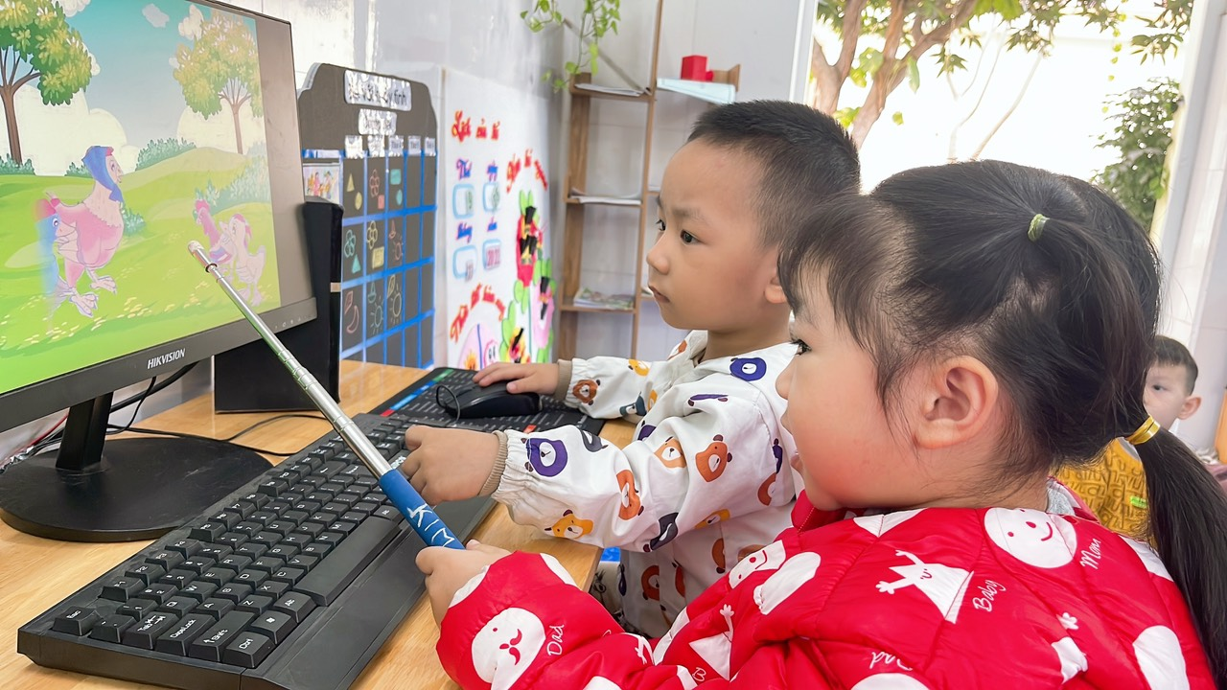
Trẻ chơi trò chơi trên máy.

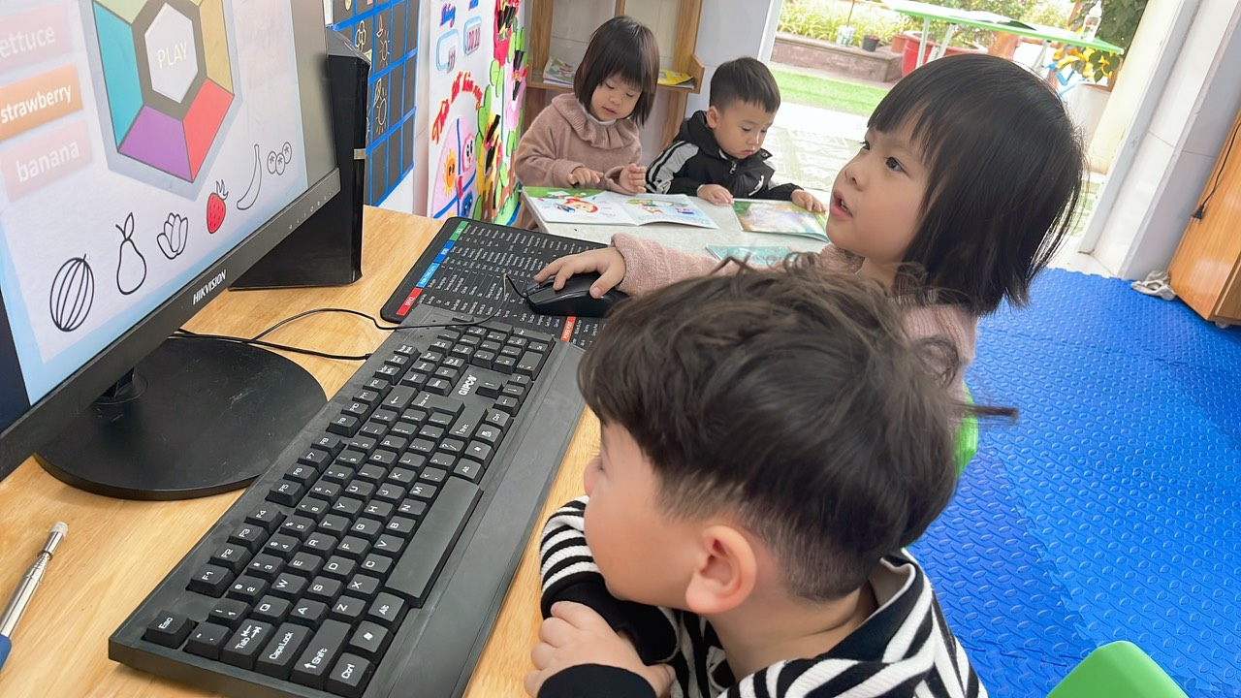

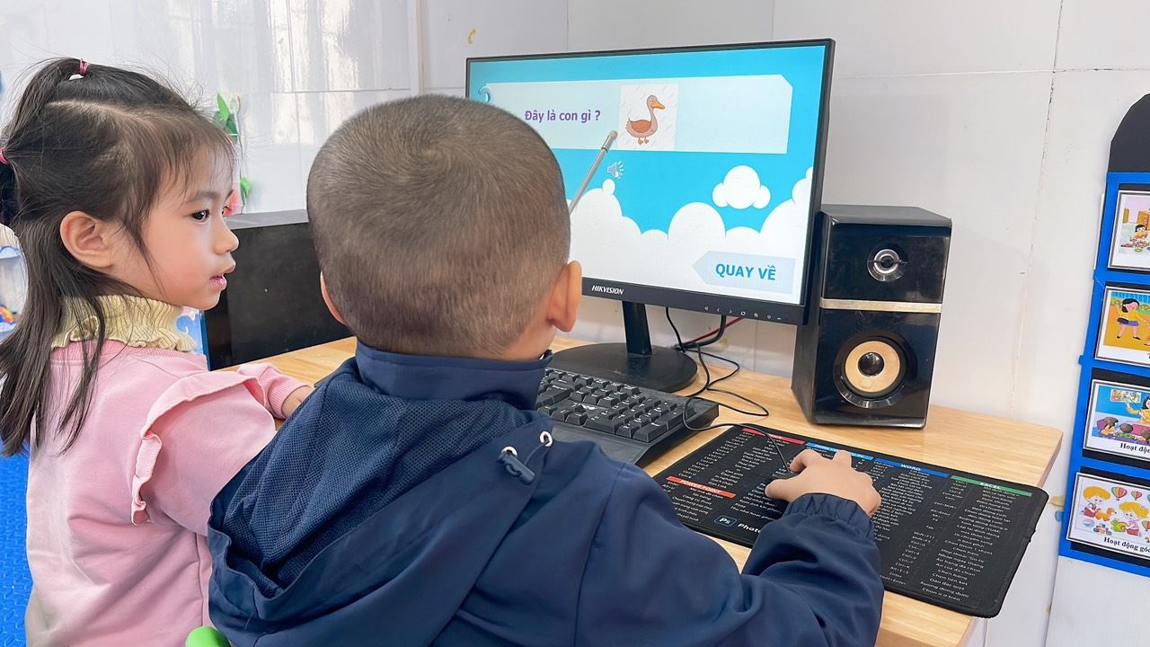
* Phụ huynh quét mã QR qua bảng tuyên truyền.
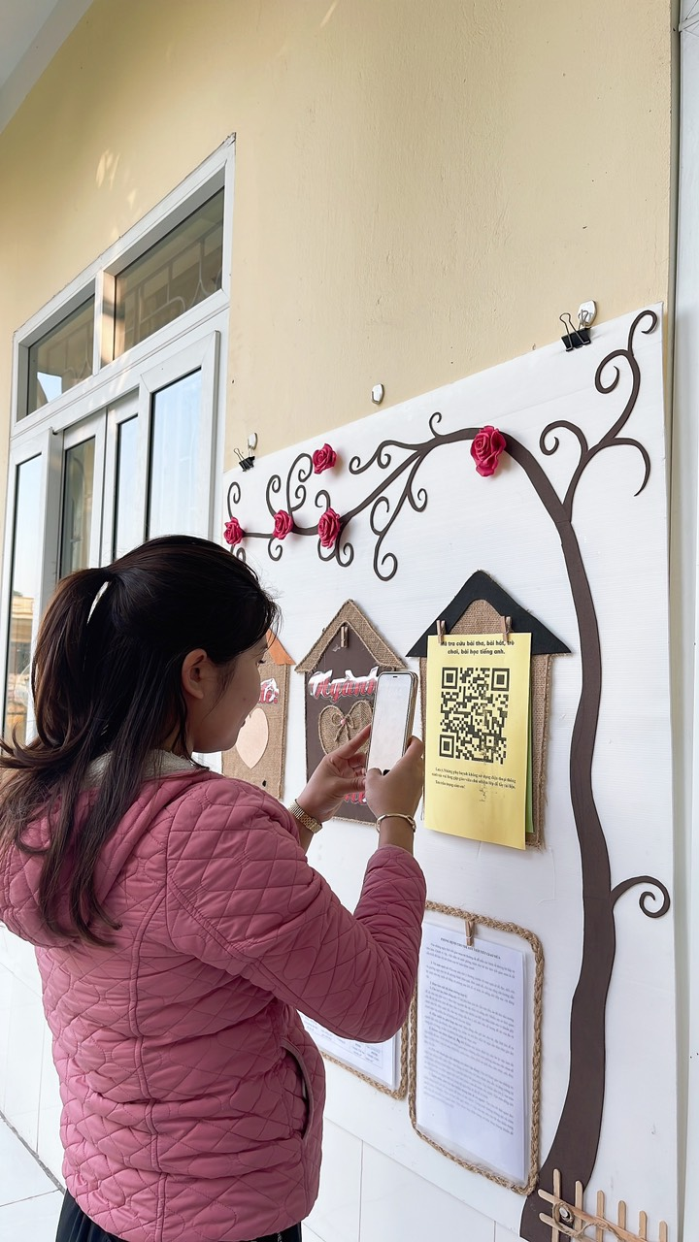

* Phụ huynh cùng trẻ ứng dụng phần mềm trò chơi tại nhà.
